NASA
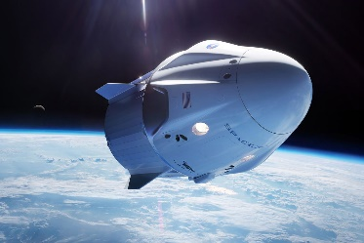
Dragon SpaceX

Quoi ? Transport
À qui (ça appartient) ? Elon Musk
Où ? Espace ISS
Quand ? 7 octobre 2021
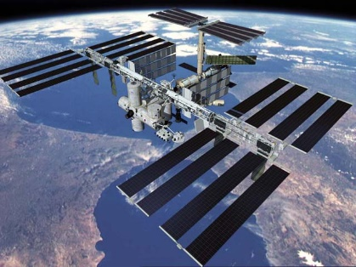
Pourquoi l’avoir nommé ainsi ? Pas de navette
Durée ?

